梅州淦源建材科技有限公司
年产100万吨水泥粉磨站技术改造项目
环境影响报告书
（简本）

目 录
1 前 言 1
1.1 项目由来 1
1.2 评价目的 2
1.3 评价重点 3
2 总 则 4
2.1 环境功能区划及质量标准 4
2.2 排放标准 5
2.3 评价工作等级 5
2.4 评价工作范围 6
3 技改前项目的回顾性分析 8
3.1原有立窑项目的工程概况 8
3.2现有微矿粉生产项目概况 10
3.3现有水泥砂浆生产项目概况 13
3.4 现有玻化微珠生产项目概况 15
4 技改工程运营期工程分析 18
4.1技改工程项目概况 18
4.2 技改工程工程分析 19
4.3 物料消耗及物料平衡 21
4.4 技改工程污染源分析 23
5 环境质量现状调查及评价 24
5.1 地表水环境质量现状评价 24
5.2 环境空气现状调查与评价 24
5.3 声环境现状调查与评价 24
5.4 地下水环境质量现状评价 24
6 现有立窑生产线拆除的环境影响分析 25
6.1 拟拆除设备的情况 25
6.2 放射性物质及处置措施 25
7 技改项目施工期环境影响分析 26
7.1 施工期环境影响 26
7.2 施工期环境防治措施 26
8 运营期环境影响评价 28
8.1 水环境影响评价结论 28
8.2 大气环境影响评价结论 28
8.3 声环境影响评价结论 28
8.4 固废环境影响评价结论 29
8.5 运输环境影响评价结论 29
8.6 生态环境评价结论 29
8.7 环境风险评价结论 29
9 污染防治措施 30
9.1 污水处理措施 30
9.2 废气处理措施 30
9.3 噪声污染防治措施 31
9.4 固体废弃物防治措施 31
9.5 地下水污染防治措施 32
9.6 风险污染防治措施 32
10 清洁生产 33
11公众参与 34
11.1目的和意义 34
11.2公众参与的阶段和方式 34
11.3调查结果与分析 44
11.4对公众调查意见采纳与不采纳的回应 46
11.5公众参与小结 47
11 结论 48

前 言

项目由来
梅州淦源建材科技有限公司（以下简称淦源公司）于2003年7月16日经梅州市蕉岭县工商行政管理局注册成立，注册资金人民币750万元，与深圳市淦源实业发展有限公司蕉岭分公司为同一投资人（吴小淦）、同一住所、同一法定代表人（负责人），是立窑水泥企业转型升级的产业改革延伸企业。该公司是一家以商品砂浆、水泥生产销售为主营业务的公司，营业执照载明经营范围：生产、销售商品砂浆及商品砂浆所需外加剂、矿渣粉、加气混泥土、人造大理石；销售水泥、矿产品（不含煤炭及国家专营专控产品）。
淦源公司于1998年3月租赁原梅州广建水泥有限公司位于蕉岭县新铺镇北方村的水泥厂，该水泥厂始建于1993年，1994年正式投产，设计生产规模为30万吨硅酸盐水泥熟料，拥有3台立窑，4台球磨机，及其他附属设备设施，淦源公司承租后从事水泥的生产经营，取得排污许可证，历年来排污监测均达标排放。
为了充分利用工业废渣，该公司“微矿粉粉磨系统技术改造项目”于2009年5月获得蕉岭县经贸局的技改备案，并进行了环境影响评价，获得蕉岭县环保局的环评批复，2011年3月由蕉岭县经贸局组织县属7个相关单位人员进行了现场竣工验收。该“微矿粉粉磨系统技术改造项目”又是公司下一步发展商品砂浆的配套项目（微矿粉是磨制水泥及生产商品砂浆的重要原材料）。项目主要内容包括改造原有2.2*6.5m磨机，新增3.2*13m磨机，单独磨制矿渣粉生产线，年产微矿粉80万吨。目前该生产线中的2.2*6.5m磨机已被淘汰拆除，3.2*13m磨机仍在留用，微矿粉的生产因货源偏紧，视矿渣的来源情况进行生产。
为了积极应对淘汰落后产能政策，公司从2010年开始寻求自主创新、产业转型升级之路，致力于发展国家鼓励类产业新型建材（商品砂浆系列产品），2010年5月至2011年6月，该公司投资8000万元进行机立窑转型为年产20万吨商品砂浆技术改造项目，技改项目投产后年产值达2亿元。 “机立窑转型为年产20万吨商品砂浆生产线技术改造项目”于2010年5月获得蕉岭县经贸局的技改备案，项目主要内容包括改造原有车间、场地，新增4套全自动商品砂浆生产技术装备系统，该项目未单独进行环评，目前商品砂浆生产趋于正常。
淘汰落后立窑水泥产能势在必行，该公司立窑生产线被当地政府列入2013年底淘汰行列，为了积极应对淘汰落后产能政策，2012年6月底该公司淘汰了30万吨立窑水泥产能，彻底拆除了3台立窑及5台小型球磨机等落后水泥生产设备，并通过了省经信委组织的现场验收。
该公司利用自身优势，将自身拥有的珍珠岩进行深加工，形成隔热（保温）材料，该产品为商品砂浆之中的特种砂浆，该公司“年产2.5万吨玻化微珠及500万平方米玻化微珠保温板技术改造项目”于2012年8月获得蕉岭县经贸局的技改备案，于2013年4月进行了环评及取得蕉岭县环保局的环评批复，目前已完善了一条膨化生产线和一条制板生产线。
随着新型建材业务的不断发展，基础材料（水泥）的需求量越来越大，为了稳定和提高商品砂浆产品质量，提升产品综合竞争力，实现产业转型升级，该公司拟申报年产100万吨水泥粉磨站项目。本项目已取得梅州市经信局《关于梅州淦源建材科技有限公司年产100万吨水泥粉磨站技改项目产能容量来源的意见》（梅市经信函[2013]73号），产能容量全部来自于已淘汰或计划淘汰的落后粉磨产能，包括：深圳市淦源实业发展有限公司蕉岭分公司60万吨（已于2012年8月淘汰）、梅江长寿水泥有限公司30万吨（计划于2013年淘汰）、蕉岭顺发联营水泥厂10万吨（2011年淘汰），共100万吨的水泥粉磨产能。同时，本项目的建设还符合国家对水泥行业“在有原料之地建熟料基地，在有市场和混合材之地建粉磨站”的发展导向，也可合理有效地消化当地废弃物，使电厂减少固体废弃物的排放量，进而实现经济效益、环境效益和社会效益高度统一的目标。以更好地服务市场，满足蕉岭县及周边地区的经济建设和社会发展的需要。

评价目的
本次评价的目的：调查技改项目选址及周围地区环境质量现状，掌握评价区域的环境特征；通过对技改前工程和污染源的分析，了解原有项目存在的环境问题，以及替代后可以削减的污染物排放总量情况；通过技改工程和污染源分析，了解项目的技改工程特征和污染物排放特征；根据技改工程选址周围环境特点和污染物排放特征，分析预测项目技改工程建设中及建设后对周围环境的影响程度、影响范围及环境质量可能发生的变化；根据达标排放的标准要求，提出技术上可行、经济上合理的污染防治对策措施，并推荐合理的污染物排放总量控制指标；根据技改工程所使用的原辅材料及其性质分析以及安全生产要求，提出相应的风险预防措施及应急预案；通过清洁生产及本项目的特点，可对本项目所采取的设施提出节能降耗的建议；进行公众参与调查，了解本项目评价范围内公众及单位对本项目建设的意见；从环境保护角度，综合论证项目产业政策和选址建设的可行性，供环境保护行政主管部门决策参考，为建设项目提供科学的依据，并最终实现环境保护与经济建设的可持续协调发展。最后，从环境保护角度得出本项目建设是否可行性的结论。

评价重点
其中以工程分析、大气环境影响分析、污染防治措施论证、产业政策及选址合理合法性分析、总量控制为本次评价的重点。

总 则

环境功能区划及质量标准

地表水环境功能区划
本技改项目选址于广东省梅州市蕉岭县新铺镇北方村新店，根据《关于梅州市生活饮用水地表水源保护区划分方案的批复》（粤府函[1999]42号）的规定，本项目选址不在梅州市蕉岭县饮用水源保护区的范围内，不属于饮用水源保护区。
本项目附近的水体主要有石丰硁溪和石窟河。根据《关于同意实施广东省地表水环境功能区划的批复》（粤府函[2011]29号）的有关规定，石窟河（蕉岭新铺镇至梅州东洲坝河段）的现状水质功能为农发饮用水，属于Ⅱ类水功能区，执行《地表水环境质量标准》（GB3838-2002）Ⅱ类标准。
石丰硁溪目前暂未有相应的功能区划，根据《关于梅州淦源建材科技有限公司年产100万吨水泥粉磨站技术改造项目环评执行标准的复函》，石丰硁溪目前的水质功能主要为农发用水，水环境质量参照执行《地表水环境质量标准》（GB3838-2002）Ⅲ类标准执行。

大气环境功能区划
根据梅州市大气环境功能区划图，本项目评价区环境空气功能属环境空气二类区，大气环境质量执行《环境空气质量标准》(GB3095-1996)及其2000年修改单的二级标准。

声环境功能区划
根据《关于梅州淦源建材科技有限公司年产100万吨水泥粉磨站技术改造项目环评执行标准的复函》，本项目所在地声环境执行《声环境质量标准》（GB3096-2008）3、4a类区执行。

地下水环境功能区划
根据《关于同意广东省地下水功能区划的复函》（粤办函[2009]459号）中的规定，本项目选址处于韩江及粤东诸河梅州蕉岭地下水水源涵养区，主要水体为裂隙水，地下水功能区代码为H084414002T03，水质类别为Ⅲ类水体，执行《地下水质量标准》（GB/T14848-93）中Ⅲ级标准。

排放标准

水污染物排放标准
本项目厂区内废水均经处理达标后全部回用，不外排。生活污水经处理达标后排入石丰硁溪；生产废水中设备冷却水经三级隔油沉淀处理后回用做生产线冷却用水。生活污水处理后回用水质参考执行《城市污水再生利用 城市杂用水水质》(GB18920-2002)中道路清扫标准。根据项目可研报告，生产废水处理后回用水需满足本项目工业用水水质要求。

大气污染物排放标准
本项目生产过程产生的大气污染物主要为生产过程有组织和无组织排放的粉尘食堂油烟等，主要污染物为粉尘和油烟。
①生产粉尘
本项目生产过程中产生的有组织或无组织的粉尘执行广东省《水泥工业大气污染物排放标准》（DB44/818-2010）新建项目标准。
②食堂油烟
食堂油烟排放执行《饮食业油烟排放标准(试行)》(GB18483-2001)，即油烟浓度≤2mg/m³。

声污染物排放标准
项目施工期噪声执行《建筑施工场界环境噪声排放标准》(GB12523-2011)；运营期本项目厂界噪声排放执行《工业企业厂界环境噪声排放标准》（GB12348-2008）3、4类标准。

评价工作等级

地表水评价工作等级
本项目生产过程产生的污水主要包括生活污水和设备冷却水，废水中的主要污染物为CODCr、BOD5、氨氮等。
本项目厂区产生的生产废水经处理达到相应的回用标准后全部回用，不外排。生活污水经处理达标后排入石丰硁溪；生产废水经处理满足本项目工业用水水质要求后，回用于生产冷却。按《环境影响评价技术导则》（HJ/T2.3-93）要求，项目地表水环境影响评价工作等级定为三级。

大气评价工作等级
本项目厂区内的大气污染源包括有组织排放粉尘（PM₁₀）和无组织排放粉尘（TSP）两类，因此估算因子选取PM₁₀和TSP。本项目所属地形复杂，经计算其最大占标率为54.22%，根据《环境影响评价技术导则-大气环境》（HJ2.2-2008）的评价工作分级判据，确定环境空气影响评价工作等级为二级。

声环境评价工作等级
本项目主要噪声源为生产设备及其辅助设备噪声等，根据《环境影响评价技术导则 声环境》(HJ2.4-2009)有关规定，本项目选址区域环境噪声属3、4a类区，因此，声环境影响评价工作等定为三级。

地下水环境评价工作等级
本项目用水由当地市政自来水管网提供，不开采地下水，项目用水不会引起项目选址地下水水位的变化；本项目产生废水经过处理达到相应的回用水水质要求后，回用做厂区道路洒水、堆场抑尘用水、绿化用水和生产用水。本项目属于《环境影响评价技术导则-地下水环境》（HJ610-2011）中规定的Ⅰ类项目，按HJ610-2011中的等级判定依据，本项目地下水评价等级定为三级。

环境风险评价工作等级
通过对本项目厂区所用原辅料进行分析，根据《危险化学品重大危险源辨识》（GB18218-2009）和《建设项目环境风险评价技术导则》（HJ/T169-2004）中所列的爆炸性、易燃、活性化学、有毒物质等清单，本项目所用的原辅料均不属于重大危险源，同时，项目选址不属于环境敏感地区，根据《建设项目环境风险评价技术导则》（HJ/T169-2004），本项目环境风险评价工作等级定为二级。

生态环境评价工作等级
根据《环境影响评价技术导则 生态影响》（HJ19-2011）的有关规定，本项目选址属于一般区域，且总占地面积为42000m²（即0.042km²），面积小于2km²，因此，本项目生态环境评价工作定为三级。

评价工作范围

地表水环境评价范围
本技改项目厂区废水除少量生活污水外经处理后全部回用，不外排。根据本项目的水环境影响评价等级、排污方式及周边水系特点，本项目地表水环境评价范围为：石丰硁溪：项目排污口上游500m处至石丰硁溪与石窟河交汇处的水域；石窟河：石丰硁溪与石窟河交汇处上游500m至下游500m的水域，共7700m的评价水域。

环境空气评价范围
本项目环境空气现状评价范围为建设项目选址所在地为中心，半径为2.5km的圆形范围内。

声环境评价范围
声环境评价范围厂区边界外200m包络线以内的范围。

地下水环境评价范围
建设项目选址为中心，长约3km，宽约3km的矩形范围。

环境风险评价范围
按《建设项目环境风险评价技则》（HJ/T169-2004）有关规定，本项目风险评价等级定为二级，大气环境评价范围为距离源点3km的圆形范围；地表水评价范围与水评价范围一致。

生态环境评价范围
评价范围为项目选址各边界向外延伸1km所包围的区域。

技改前项目的回顾性分析
根据梅州市经济和信息化局《关于梅州淦源建材科技有限公司年产100万吨水泥粉磨站技改项目产能容量来源的意见》，本项目粉磨产能来源由深圳市淦源实业发展有限公司蕉岭分公司60万吨粉磨产能、梅江长寿水泥有限公司30万吨粉磨产能、蕉岭顺发联营水泥厂10万吨粉磨产能构成，以上3个厂区的生产设备均为立窑，属于落后淘汰的设备，需将其淘汰关停，其中深圳市淦源实业发展有限公司蕉岭分公司与本项目建设单位梅州淦源建材科技有限公司为同一法人、统一住所，已于2012年8月通过省市县经信部门现场验收，梅江长寿水泥有限公司计划在2013年底前淘汰，蕉岭顺发联营水泥厂已于2009年淘汰，于2010年经省市经信部门现场验收合格。

3.1原有立窑项目的工程概况
深圳市淦源实业发展有限公司蕉岭分公司于1998年租赁原梅州广建水泥有限公司位于蕉岭县新铺镇北方村的水泥厂，该水泥厂始建于1993年，1994年正式投产，设计生产规模为30万吨硅酸盐水泥熟料，原有3台φ3x10m机立窑，4台φ2.2x6.5m球磨机，及其他附属设备设施，该3台立窑已于2012年关停，项目建设初期没有进行环评，蕉岭县环境保护监测站自2006年10月-2011年5月期间对该立窑生产线的监测报告12份，据监测报告显示，监测站对破碎、烘干、1号2号生磨、1号2号3号立窑、1号2号熟磨、大磨机、包装等生产设备和生产线的废气粉尘浓度进行监测，对1号2号3号立窑的二氧化硫浓度进行监测，所有监测数据均可达到相应的排放标准。
深圳市淦源实业发展有限公司法人代表吴小淦于1994年12月在深圳市注册成立该公司，在1998年4月在梅州市蕉岭县注册成立深圳市淦源实业发展有限公司蕉岭分公司，租凭原梅州广建水泥有限公司位于蕉岭县新铺镇北方村的水泥厂（即现有厂址），为积极应对国家淘汰落后产能政策，2003年7月在蕉岭县注册成立蕉岭淦源实业有限公司，并于2010年11月5日经蕉岭县工商行政管理局核准名字变更为梅州淦源建材科技有限公司。深圳市淦源实业发展有限公司蕉岭分公司和梅州淦源建材科技有限公司系同一投资人、同一住所、同一法定代表人。
3.1.1原有立窑生产线的基本情况
深圳市淦源实业发展有限公司蕉岭分公司原有立窑生产线占地面积42000平方米，建筑面积30000平方米，生产产品品种为普通硅酸盐水泥P•O42.5R，火山灰质硅酸盐水泥P•O32.5R，实际产量32万吨。主要能源为电力、煤炭，电力来源于蕉岭电网，年耗电量1400万kwh；煤炭从福建采购，年耗原煤约3万吨。员工人数在2012年6月底立窑淘汰前为454人，厂区食宿约30人。
3.1.2现有立窑生产工艺流程
根据现场调查，原有烧成立窑Φ3×10m³台设计生产能力为30万t/a的水泥生产线，4台φ2.2x6.5m球磨机，水泥生产能力32万吨，生产工序为：由石灰石库、铁粉库和粘土库计量配料后输入生料磨、经粉磨后与煤粉制成球，从窑顶喂入，从窑底部用高压风机鼓入空气，窑内物料借自身重力向下移动。料球在窑内经预热、烧成和冷却，形成熟料，然后从窑底卸出。窑尾废气由窑罩收集后经收尘系统净化后，从排气筒排出。烧成后的熟料输入熟料库，再与破碎后的石膏、烘干的混合料进行配料，输入水泥磨粉磨，合格粉料输入水泥库，包装出厂。原有水泥立窑生产工艺流程及产污节见图3.1-1。
图3.1-1 原有水泥立窑生产线工艺流程及产污环节图
3.1.3原有立窑生产线污染源及治理措施的回顾性分析
水泥生产过程重要的是各种原料与混合料的破碎、粉磨、烧成、水泥粉磨与包装等，其污染物以废气、粉尘以及各种设备的噪声为主，其产污环节见图3.1-1。
表3.1-1 原有立窑项目污染物排放汇总
污染物 | 废气量  (万Nm³/a) | 烟(粉)尘(t/a) | SO₂  (t/a) | NO₂  (t/a) | 氟化物(t/a) | 废水  （万t/a） | COD  （t/a） | 固废（t/a）
排放量 | 101456.7 | 36.85 | 102.78 | 185.09 | 4.21 | 0.5824 | 0.8736 | 98.4

3.2现有微矿粉生产项目概况
深圳市淦源实业发展有限公司蕉岭分公司于1998年3月起租赁承包原梅州广建水泥厂，生产经营水泥，为能够执行淘汰落后产能政策，该公司在淘汰立窑前进行转型技改，将机立窑转型为大型微矿粉粉磨站，采用国内外先进的挤压粉碎系统配套大型开路磨机，原工艺流程进行小技改，技改后两台磨机利用工业废渣磨矿渣微粉，转型后将立窑停产淘汰。该项目于2010年通过了蕉岭县环保局的环评报告表审批，并于2010年12月通过了蕉岭县环保局的项目竣工环保验收。该项目占地面积4200平方米，总投资1930万元，
3.2.1建设规模及内容
原有φ2.6x13m开路水泥磨系统1套及φ2.2x6.5m粉磨系统1套串磨，由于粉碎效率低，造成粉磨能耗电耗高，该项目对原预粉碎细碎破机拆除，技改建一套G120-45辊压机配套φ5.5m打散机的联合粉磨工艺系统。配套原有的水泥出库系统，八咀包装机系统设备及散装水泥装车系统设备。生产能力可达年产微矿粉30万吨。
原有两套φ2.2x6.5m粉磨系统，由于粉碎效率低，造成粉磨能耗电耗高。进行磨内技改，技改后两台磨机磨矿渣微粉，原工艺流程进行小技改。生产能力可达年产矿渣微粉10万吨。全部采用散装。
在原料库与1、2#窑之间的空地上，新设计、建设一条φ3.2x13m大型开路磨，配套G140-60辊压机、V型选粉机的联合粉磨工艺系统。同时建筑2个φ15x30m微矿粉库，利用原有生料库改为微矿粉均化库。配套微矿粉出库系统。生产能力可达年产微矿粉40万吨。
本技改项目规模为年产微矿粉80万吨。
本技改项目在现有生产线的位置进行改造，不需要另外征用土地。
3.2.4人员工作制度
本技改项目建成前和建成后一段时期，立窑生产线还未关停，员工人数维持不变，为434人，其中40人在厂区食宿，分三班，每班8小时，年工作日为330天。
3.2.5给排水情况
本项目生产过程用水全部循环使用，不外排，循环水量约为30吨。主要用水为员工生活用水，用水量为9141吨/年，取自自来水，排水量为7770吨/年，经三级化粪池处理达标后排入石丰硁小溪，最后汇入石窟河。
3.2.7工艺流程及排污节点
粉尘
粉尘
钢渣
烘干
配料
打磨
打散
进料
包装
SO2、NOx、粉尘
噪声
噪声
噪声
粉尘
粉尘
粉尘
图3.2-1 生产工艺流程图
3.2.8污染源分析
1、水环境影响分析
项目运行期员工生活过程中产生生活污水，预计产生量为7770t/a，主要污染物有COD、氨氮等，生活污水拟经三级化粪池处理达标后石丰硁溪，最终汇入石窟河，对周围水环境影响不明显。生产工艺有设备冷却水进行循环利用，循环水池4×4×3＝48m³。
2、环境空气影响分析
本项目整个生产过程中的工序都产生钢渣粉尘，钢渣中的成分主要为铁和碳，不含重金属，对环境的危害较小，钢渣密度大，容易沉降和收集，拟在每个工序中加装布袋或静电收尘器，除尘效率可达98%以上。具体除尘设施情况见表3.2-1。
烘干工序燃煤产生二氧化硫、氮氧化物和烟尘，工艺所需热量不大，产生的烟气量较小，污染物浓度相对较小，可以达标排放，为确保减小对环境的影响，在烟气出口处加装水膜除尘设施，可以进一步削减污染物，经研究表明，水膜除尘的SO₂去除效率可达50%以上，氮氧化物去除效率可达30%以上，烟尘去除效率在90%以上。本项目的烟气如经水膜除尘设施处理后，污染物排放量会进一步减小，对环境影响不大。
车辆尾气可以通过采取加强车辆管理和厂区绿化来尽量降低对环境的影响，通过采取这些措施，粉尘和汽车尾气对环境的影响不明显。加强原材料和成品区堆场的管理可以尽可能降低粉尘对环境的影响。
3、噪声影响分析
本项目营运期主要是机械噪声和车辆噪声，通过在车间内设置隔声窗或隔声板，设备减震、密封，加强绿化等措施，可以降低噪声对环境的影响。
4、固废影响分析
本项目生产工艺全过程收集的粉尘，收集量为578.52t/a，可全部循环再利用。
烘干工序中使用煤作燃料，燃烧后产生炉渣和粉煤灰，量分别为100吨/年和25吨/年。运往附近水泥厂作填料加工制水泥，或运往垃圾填埋场填埋。
生活垃圾年产生量约为143吨/年，统一收集后交环卫部门送垃圾填埋场进行卫生填埋。

3.3现有水泥砂浆生产项目概况
为积极应对淘汰落后产能政策，该公司2012年6月提前淘汰了立窑和小型球磨机，并对生产线转型升级，改造原有车间场地，将机立窑转型为年产20万吨商品砂浆生产线项目，利用水泥和微矿粉等为原材料生产水泥干混砂浆，是水泥产业链的延伸，该项目总投资8000万元，改造原料车间、烘干车间、立窑车间场地，新增4套全自动商品砂浆生产技术装备系统，年生产商品砂浆20万吨。该项目为进行环评，在本粉磨站技改项目建设前一并进行回顾性评价。
3.3.1生产原材料
水泥4万吨/年，细砂（含微矿粉）16万吨/年，外加剂0.2万吨/年。
3.3.3能耗及人员
生产每吨干混砂浆耗电为4KW/h，则每年耗电量为80万KW/h。员工人数20人，每班8小时，年工作日为330天。
3.3.4生产工艺
提升机
卵石堆场
回转筛
砂库

砂库

水泥库

振动筛
烘干机
制砂机
皮带机
搅拌机

干混砂浆四咀包装机

收尘器

收尘器

收尘器

收尘器

干混砂浆散装机出厂

图3.3-1 生产工艺流程图
3.3.5污染源分析
1、水环境影响分析
本项目不产生生产废水，员工生活过程中产生生活污水，产生量约280t/a，主要污染物有COD、氨氮等，生活污水拟经三级化粪池处理达标后石丰硁溪，最终汇入石窟河，对周围水环境影响不明显。
2、环境空气影响分析
生产过程产生无组织粉尘和车辆进出尾气。粉尘主要为矿物颗粒、水泥粉尘和水泥砂浆颗粒，产生浓度约为1500mg/m³，产生量为108t/a，原材料密度较大，堆放和运输过程中产生的粉尘量极少，可忽略不计。拟在每个产生粉尘的工序中加装布袋收尘器，除尘效率可达98%以上，经处理后粉尘浓度为30mg/m³，可达标排放。
进出车辆的废气中主要含CO、NOx等污染物。可以通过采取加强车辆管理和厂区绿化来尽量降低对环境的影响，通过采取这些措施，粉尘和汽车尾气对环境的影响不明显。加强原材料和成品区堆场的管理可以尽可能降低粉尘对环境的影响。
3、噪声影响分析
本项目营运期主要是机械噪声和车辆噪声，通过在车间内设置隔声窗或隔声板，设备减震、密封，加强绿化等措施，可以降低噪声对环境的影响。
4、固废影响分析
本项目生产工艺全过程收集的粉尘，收集量为275.18t/a，可全部循环再利用。
生活垃圾年产生量约为3.3吨/年，统一收集后交环卫部门送垃圾填埋场进行卫生填埋。

3.4 现有玻化微珠生产项目概况
商品水泥砂浆种类较多，该公司利用珍珠岩矿进行深加工，形成隔热保温材料，为玻化微珠生产项目，包括玻化微珠和玻化微珠保温板，该产品为商品砂浆中的特种砂浆，该生产项目占地42000平方米，总投资5000万元，于2013年2月通过蕉岭县环保局的环评报告表审批，目前正在进行试生产，准备申请环保验收。玻化微珠隔热保温板是新型建筑节能环保材料，以特有性能优势，将替代传统隔热产品，成为我国现代建筑行业发展的必然趋势，该项目技术装备成熟可靠，各项指标性能符合国家相关标准规定，已在市场较好应用，并得到市场认可，是我国建材行业将大力推广和发展的项目，有很好的社会和经济效益。
3.4.1建设规模及内容
新建4条膨胀玻化微珠生产线和5条玻化微珠隔热（保温）板生产线，实现年产玻化微珠2.5万吨及玻化微珠隔热（保温）板500万平方米的生产规模。
该项目位于原有立窑生产线厂区内，无需征地补偿。
该项目利用矿山珍珠岩资源膨化生产玻化微珠，并同时将玻化微珠通过先进的工艺制成品质优良的隔热保温板，提高了产品档次，产品附加值可提高三倍以上，大大提高了矿产资源的综合利用价值，隔热保温板施工于房屋结构上有效地解决了节能问题，同时也为国家提供了优质环保节能材料，因而具有非常好的社会效益。
本项目占地42000m²，主厂房占地6000m²，仓库占地3000m²。
3.4.2原材料
本项目生产玻化微珠原材料及用量为珍珠岩矿石2.8万吨/年，项目原材料来自平远县上举镇鸿达珍珠岩矿。珍珠岩矿石主要成分为二氧化硅，含量在70％左右，在同类岩石中含有最多的水分，含水为6％～10％。常呈浅绿、灰、黑、黄白、褐色等。贝壳状断口，典型的松脂光泽。容重小、膨胀性好、耐火度高、化学稳定性强、导热系数低、吸音性好、吸湿性小、抗冻、耐酸、绝缘。广泛用于化工、建筑、冶金、石油、电力、铸造、制药等部门，用作保温、隔音材料及土壤改良剂等。珍珠岩中的成分主要为：SiO₂占73.01%，Al₂O₃占11.20%，Fe₂O₃占0.62%，CaO占1.01%，MgO占0.25%，K₂O占1.37%，Na₂O占5.27%，TiO₂占0.14%，SO₃占0.01%，P₂O₅占0.014%，SrO占0.11%，ZrO₂占0.03%，Rb₂O占0.012%。（不含砷）。
生产玻化微珠保温板原材料及用量主要为水泥3万吨/年、玻化微珠2.8万吨/年。
3.4.3能耗
该项目主要消耗的能源为电能，年用电量约为3500万度。
3.4.4人员工作制度
本项目员工人数为204人，其中24人为管理人员，工作8小时，其余180人工人分三班，每班60人，每班工作8小时，年工作日为300天。全部外宿。
3.4.5给排水情况
生产工艺有清洗珍珠岩石产生的废水，通过三级沉淀过滤后排入石丰硁小溪后流入石窟河。每天用水量约80吨。除此之外主要用水为员工生活用水，用水量按50L/人·d，则总用水量为3060吨/年，取自自来水，排水量按用水量的85%计，为2601吨/年，经三级化粪池处理后回用于厂区绿化，不外排。
3.4.8污染源分析
1、水环境影响分析
项目运行期员工生活过程中产生生活污水，预计产生量为2061t/a，主要污染物有COD、氨氮等，生活污水拟经三级化粪池处理后回用于厂区绿化，对周围水环境影响不明显。
生产过程清洗珍珠岩石需要用水，用水量约80m³/日，产生的废水通过三级沉淀过滤后排至石丰硁小溪，最后流入石窟河。三级沉淀池中一级沉淀过滤80m³（10×4×2）、二级沉淀过滤32m³（4×4×2），三级沉淀过滤9000m³（60×100×1.5），三级沉淀池位于厂区西面，属租用的天然旱塘。
2、环境空气影响分析
生产过程产生无组织粉尘和车辆进出尾气。粉尘主要为矿物颗粒、水泥粉尘和玻化微珠颗粒，产生浓度约为1500mg/m³，产生量为2t/a，原材料密度较大，堆放和运输过程中产生的粉尘量极少，可忽略不计。拟在每个产生粉尘的工序中加装布袋收尘器，除尘效率可达98%以上，经处理后的二氧化硅粉尘浓度为30mg/m³，可达标排放。
经膨胀工序后产生的粉尘颗粒密度小，易漂浮于空气中，除在相应的膨胀工序、包装工序等安装布袋除尘设施，加强运行管理，减少粉尘的外泄外，还应做好车间的通风措施，定时洒水清扫，降低在车间中粉尘浓度，减少对工人的伤害，并且要求粉尘大的岗位工人做好防尘口罩等防护措施。
车辆废气中主要含CO、NOx等污染物。可以通过采取加强车辆管理和厂区绿化来尽量降低对环境的影响，通过采取这些措施，粉尘和汽车尾气对环境的影响不明显。加强原材料和成品区堆场的管理可以尽可能降低粉尘对环境的影响。
3、噪声影响分析
本项目营运期主要是机械噪声和车辆噪声，通过在车间内设置隔声窗或隔声板，设备减震、密封，加强绿化等措施，可以降低噪声对环境的影响。
4、固废影响分析
本项目生产工艺全过程产生的边角料次品和收集的粉尘，产生量为171.11t/a，可全部循环再利用，回用于相应的工序中，不对外排放。生活垃圾年产生量约为61.2吨/年，统一收集后交环卫部门送垃圾填埋场进行卫生填埋。

技改工程运营期工程分析

4.1技改工程项目概况

项目概况
项目名称：梅州淦源建材科技有限公司年产100万吨水泥粉磨站技术改造项目
投资总额：1550万元人民币，其中环保投资151万元。
建设单位：梅州淦源建材科技有限公司
项目地点：梅州市蕉岭县新铺镇北方村新店（原广建水泥厂厂址处），详见图1.1-1项目地理位置图。
项目性质：技术改造，非金属矿物制造业-水泥制造业，行业代码：C3011。
项目拟投产日期：拟于2013年6月建成投入使用。
项目四至情况：梅州市蕉岭县新铺镇北方村（原广建水泥厂厂址处）。根据现场调查，技改项目选址四至情况如下：东面和北面为地势比选址场地高的山地，西面为县道x019和沿道的部分民居，南面为皇马水泥有限公司，项目通过西面的县道与外部连接，县道往南至梅县石扇镇，往北与蕉岭新铺圩镇连接。最近的环境敏感点为离厂界15米的民居。

项目建设内容

建设规模及产品方案
建设规模：规划建设年产100万吨优质水泥粉磨站
产品方案：年产P.O42.5R水泥50万吨和 P.C 32.5 水泥 50 万吨；袋、散装比例为 30％：70％。

占地面积与平面布局
根据项目可研报告提供的有关资料，本项目总用地面积为42000平方米，建筑面积为30000平方米。厂区绿化面积为8000平方米，容积率为71.43%，绿化率为19.05%。

劳动定员及工作制度
本技改项目劳动定员 100人，其中管理及后勤人员 15 人，生产工人 85人，全员劳动生产率 1万吨水泥/人•年，生产工人劳动生产率为 1.18 万吨水泥/人•年。

技改工程工程分析

水泥粉磨生产工艺流程

生产工艺流程图
本技改项目主要在关闭淘汰原有立窑生产线的前提下，新建一条水泥粉磨生产线，粉磨站规模为100万吨/年，其工艺流程示意图见4.2-1。

图4.2-1 水泥粉磨生产工艺流程示意图
炉渣

生产工艺流程说明
（1）熟料、石膏、混合材储存及水泥配料
外购熟料、脱硫石膏、电厂的炉渣由汽车运至各自堆棚储存，电厂的粉煤灰由汽车直接输送至粉煤灰储库储存，堆棚中的熟料经铲车运至库旁的提升机由该提升机运至配料库中，石膏、炉渣经铲车运至破碎机经破碎后由提升机送至配料库中，配料库中的熟料、石膏及炉渣由库底微机配料秤按设定的比例搭配后，由皮带机送到水泥粉磨系统。
（2）水泥粉磨
本项目拟采用Φ4.2×13m水泥磨、辊压机预破碎系统，系统设计平均产量达180吨/时以上。
来自水泥配料系统的混合料经一台进料皮带机送入一套混合提升机、皮带机、稳料仓，出辊压机的物料返回混合提升机，高浓度含尘气流进入双旋风收尘器，再由循环风机送入气箱脉冲袋式收尘器，干净气流由高压离心风机排空；双旋风收尘器、辊压机的气箱脉冲袋式收尘器收集下来的细粉经风送斜槽送入磨机内进行粉磨。出磨的成品水泥经磨尾由空气输送斜槽和斗式提升机送入水泥均化库储存。出磨含尘气体经气箱脉冲袋式收尘器处理后通过离心风机排空，气箱脉冲袋式收尘器收集下来的细粉作为成品一起送到水泥库储存。
（3）水泥储存及散装
制成的水泥由输送系统送至水泥均化库均化储存，均化后的水泥由库底输送斜槽、提升机送至水泥库，采用3个Φ12m水泥库储存。库侧设2台水泥散装机。库中水泥卸出后经电动流量控制阀、空气输送斜槽送至水泥包装车间的斗式提升机。
（4）水泥包装
水泥包装及装车采用1台八咀包装机、2台水泥散装机、4台水泥小袋自动上车机及汽车装车系统，每天包装机配置两台袋装装车机。包装后的袋装水泥经袋装水泥装车机直接装车。袋装与散装水泥比例按30%：70%考虑，可根据市场需求随时进行调整。
（5）化验室
化验室设在原厂化验室内，配备有下列设施和功能，简述如下：
化学分析：按GB/T-176-1996《水泥化学分析方法》配备熟料生产线试验仪器和设备。可对熟料、原材料进行常规分析。
强度测定：按GB/7 17671-1999《水泥胶砂强度检测方法（ISO法）》等标准配备压力机、电动抗折试验机、胶砂振动台、水泥胶砂搅拌机等。可进行包括水泥物理强度测定、凝结时间、安定性及标准稠度用水量测定等全套试验，同时设有成型室、养护室、小磨房等设施，及时了解水泥质量，调节生产，确保出厂水泥的合格率。

物料消耗及物料平衡
技改项目生产线物料消耗情况见表4.3-1。
表4.3-1 物料消耗情况表
物料 | 配 | 水 | 消耗定 |  | 物料平衡（含生产损失） |  |  |  |  |  | 备注
名称 | 比 | 分 | 额（kg/t
 | % | % | 熟料） |  | 干基（t） |  |  | 湿基（t）
 |  |  | 干 | 湿 | 每 | 每天 | 每年 | 每 | 每天 | 每年
 |  |  | 基 | 基 | 小 | 每天 | 每年 | 小 | 每天 | 每年
 |  |  |  |  | 时 | 每天 | 每年 | 时 | 每天 | 每年
熟料 |  |  |  |  | 107.64 | 2583.33 | 723333.33 |  |  |  | 水泥品种 |  | （A） |  | （B）
石膏 |  | 13 |  |  | 7.59 | 182.20 | 51015.00 | 8.73 | 209.43 | 58638.33 | 掺入量% |  | 5 |  | 5
石灰石 |  | 1 |  |  | 9.87 | 236.86 | 66320.00 | 9.97 | 239.25 | 66990.00 | 掺入量% |  | 5 |  | 8
电厂炉渣 |  | 2 |  |  | 25.64 | 615.46 | 172329.17 | 26.17 | 628.03 | 175846.67 | 掺入量% |  | 11.78 |  | 22
水泥（A） | 50 |  |  |  | 74.41 | 1785.72 | 500000 |  |  |  | P.O 42.5R
水泥（B） | 50 |  |  |  | 74.41 | 1785.72 | 500000 |  |  |  | P.C 32.5
水泥总量 |  |  |  |  | 148.81 | 3571.43 | 1000000
注：①以水泥为平衡基准，总生产能力按100万吨平衡。②生产损失按0.5%计。

技改工程污染源分析
本技改项目建成后总体工程污染物产生及排放情况如下列表所示：
表4.4-1 技改项目运营期主要污染物汇总表
污染物 |  | 产生量（t/a） | 削减量（t/a） | 排放量（t/a）
废水* | 废水总量 | 2465.1 | 0 | 2465.1
废水* | COD_{Cr} | 0.740 | 0.518 | 0.222
废水* | BOD5 | 0.493 | 0.444 | 0.049
废水* | 氨氮 | 0.247 | 0.222 | 0.025
废水* | SS | 0.740 | 0.592 | 0.148
废水* | 动植物油 | 0.070 | 0.045 | 0.025
废气 | 有组织粉尘 | 65483.52 | 65468.685 | 14.835
废气 | 无组织粉尘 | 20.473 | 11.497 | 8.976
废气 | 油烟 | 0.080 | 0.072 | 0.008
固废 | 生活垃圾 | 16.5 | 16.5 | 0
固废 | 生产废水处理污泥 | 1.85 | 1.85 | 0
固废 | 除尘器回收粉尘 | 65469 | 65469 | 0
固废 | 废机油等 | 0.5 | 0.5 | 0
注：鉴于本项目生产及其辅助废水均处理后回用，本表数据仅为生活污水数据。

环境质量现状调查及评价

地表水环境质量现状评价
本次水环境现状评价共布设了4个水质监测断面，选取了pH、COD_{Cr}等13个水质监测因子进行监测。所有监测断面监测因子均符合《地表水环境质量标准》(GB3838-2002) Ⅱ和Ⅲ类标准，说明石窟河和石丰硁溪的水质良好。

环境空气现状调查与评价
环境空气质量现状监测与评价表明，该评价区内6个测点的SO₂、NO₂连续7天小时平均浓度超标率为0，均可满足《环境空气质量标准》(GB3095-1996)及其2000年修改单二级标准要求； TSP和PM₁₀连续7天的日均浓度均低于二级标准上限，符合标准要求。总体而言，评价区环境空气符合《环境空气质量标准》(GB3095-1996)及其2000年修改单二级标准，质量良好。

声环境现状调查与评价
项目所在地声环境执行《声环境质量标准》（GB3096-2008）中的3、4a类标准。由监测结果可知，厂界和县道旁的监测点位噪声值均符合相应评价标准

地下水环境质量现状评价
从监测结果可以看出，项目选址区域地下水水质中所有监测因子均符合《地下水质量标准》（GB/T14848-93）的Ⅲ级标准。

现有立窑生产线拆除的环境影响分析

拟拆除设备的情况
本项目为技术改造项目，在厂区内原有立窑生产线及小型水泥粉磨装备拆除后的场地进行改造，并新建一座水泥粉磨站（含一条粉磨生产线）。根据建设单位提供的规划资料，本项目立窑生产线及小型水泥粉磨装备已于2012年7月拆除。由于新建粉磨站所在地为淦源公司厂区内，因此，淦源公司的拆除工作根据“能利用，便利用”的原则，进行部分拆除重建。从节约投资的角度出发，建设单位保留了原厂的水泥磨机厂房和料库等加以改造利用，在此基础上再新建数个以满足正常生产需求。

放射性物质及处置措施
根据建设单位所提供资料，现有项目生产过程中使用放射性同位素物质为料位计中的铯-137（Ⅴ类放射源）和钙铁镁分析仪中的钚-238（Ⅳ类放射源），每条生产线均设置有1个料位计，钙铁镁分析仪放置在化验室，因此，现有项目共有3个铯-137放射源和1个钚-238放射源。由于淦源公司立窑生产线已与2012年7月拆除，3台料位计（铯-137）放射源暂时由企业封存保管，已报告蕉岭县环保局，有待相关部门统一收贮处理。钙铁镁分析仪仍然在在化验室使用

技改项目施工期环境影响分析
根据本项目选址的特性，本项目施工期的建设内容包括了粉磨站运营所需建构筑物（堆棚、粉磨车间等）的建设，本章主要对技改项目施工期的环境影响进行分析。

施工期环境影响
施工期大气污染的产生源主要有：平整场地、开挖基础、运输车辆和施工机械等产生扬尘；建筑材料(水泥、石灰、砂石料)的运输、装卸、储存和使用过程产生扬尘；各类施工机械和运输车辆所排放的废气等。
施工期噪声污染为运输车辆和各种施工机械如打桩机、挖掘机、推土机、搅拌机等产生的噪声。
施工期废水主要是来自暴雨的地表径流，基础开挖可能排泄的地下水，施工废水及施工人员的生活污水。其中：施工废水包括泥浆水、机械设备运转的冷却水、车辆和机械设备洗涤水等。生活污水包括施工人员的盥洗水、工地食堂餐饮污水、厕所冲洗水等。
本技改项目在施工期将产生一定量的建筑垃圾和施工人员生活垃圾。另外在场地平整过程还将产生一定数量的多余土石方。
建设项目工程施工将使施工区域部分面积土壤裸露。施工过程中的挖方和填方，将造成原有自然地形地貌的改变和破坏。裸露的地表容易造成水土的流失。

施工期环境防治措施
扬尘防治措施：通过合理安排施工时间、科学管理、保证作业面湿度、经常洒水抑尘；运输车辆加盖或者配置防洒落装置、进出施工厂区需冲洗等措施。
噪声防治措施：加强施工管理，合理安排作业时间，将施工机械的作业时间严格限制在6:00至12:00时，14:00至22:00。不在作息时间使用高噪声设备作业；提前告知附近居民和企事业单位，取得谅解；严格执行有关的管理规定，降低施工噪声，保证施工场界噪声达标且有效避免对声环境敏感点的扰民现象发生。
污水防治措施：设置相应的导流沟、蓄水池、预处理池，保证污水的回用。
固体废弃物防治措施：施工活动开始前，施工单位向当地城市市容卫生管理部门提出建筑垃圾处置的请示报告，将建筑垃圾清运到指定地点消纳。所有生活垃圾集中投入到垃圾箱中，最终交由当地环卫部门清运和统一集中处置。
水土流失防护措施：分片、分批进行挖方与填方，有秩序按规划进行施工。项目所在地降雨量主要集中在4～9月，而且常有暴雨发生，暴雨是造成水土流失的主要原因，施工尽可能避开雨季，以大大减少土壤流失量，可安排在冬季和春季。对开挖后的裸露坡地，需盖上覆盖物，避免降雨时的水流直接冲刷。
建设单位应对施工过程及施工完毕影响区域的水土保持有足够的重视，落实建设资金，做到按计划有步骤地进行水土流失的防治，确保开发区域良好的自然生态环境不受水土流失的严重影响。

运营期环境影响评价

水环境影响评价结论
本项目厂区生产废水经处理后全部回用，少量生活污水经处理达标后排入石丰硁溪，不会对项目选址附近地表水体石丰硁溪的水质造成影响。

大气环境影响评价结论
（1）正常工况下，本项目周边敏感点及评价范围内网络PM₁₀、TSP各时段平均浓度均能达到环境空气质量标准》(GB3095-1996)及其2000年修改单中二级标准要求；
（2）非正常工况下，评价范围内的敏感点除中督里村达标外，其它村庄和居民点，TSP叠加背景值后均出现超标，超标倍数在0.25~8.04倍之间；评价范围内的TSP小时平均浓度的最大增值点出现在（50，540），在叠加背景值后为22.653330 mg/m³，占标率为2517.04%，超标24.17倍。可见，在本评价假定的非正常工况下，本项目排放的TSP对周边敏感点和区域环境有较大的影响，因此，本评价要求建设单位加强环保设备的运营管理，定期检修，严防非正常工况的发生；
（3）本项目叠加皇马公司年产150万吨水泥粉磨站技改项目同类源强后，正常工况下，周边敏感点及评价范围内网络PM₁₀、TSP各时段平均浓度均能达到环境空气质量标准》(GB3095-1996)及其2000年修改单中二级标准要求；
（4）本项目在熟料、石膏、炉渣、石灰石堆棚和生产转运作业区周边应设置100m的卫生防护距离，目前卫生防护距离内的区域主要是项目厂区和周边的山体，无集中居住区、学校、医院等敏感对象，离项目最近的居民点位于100m范围之外，因此项目选址处的卫生防护距离是符合要求的。

声环境影响评价结论
本项目对厂界噪声的贡献值叠加厂界噪声背景值后，昼间和夜间的厂界噪声均达标。

固废环境影响评价结论
全厂固废综合利用及处置较好，对环境无不良影响。

运输环境影响评价结论
运输过程汽车对线路产生的TSP 污染影响主要由于物料的抛撒及路面的起尘量，并不完全取决于车流量，若加强对汽车装载物料的监管，防止跑、冒、撒、漏，同时注意对路面的清洁，则运输车辆所带来扬尘（TSP）的影响是大大减少。目前项目周边道路交通量是比较少的，可以承受本项目运输的增加量，对环境不会产生明显的不利影响。

生态环境评价结论
项目所在区域的整体生态环境质量一般，且项目主要在原址上进行建设，用地主要为工业用地。由于项目主要为丘陵地，周围植被类型主要为人工马尾松林、桉树林等，如施工期不采取相应保护措施，则会对区域生态环境造成一定不良影响，可能造成对项目区域陆地生态环境的破坏，造成景观的不协调。相反若经合理布局和加强生态保护，则可以改善和补偿因项目的建设造成的对环境的影响。

环境风险评价结论
（1）本项目生产过程中涉及易燃有害物质乙醇、硫酸、盐酸、硝酸、氢氧化钠等化学物质，由于其均为实验用溶剂使用量及存储量较小，不构成重大危险源，其危害程度不大。
（2）本技改项目最大可信事故为袋式除尘器的破损，根据事故条件下的预测结果可知，事故排放下，粉尘基本上在评价范围内所有的敏感点均出现超标，因此为了防范事故和减少危害，制定该事故的应急预案。当出现事故时，要采取紧急的工程应急措施，如必要，要采取社会应急措施，以控制事故和减少对环境造成的危害。
（3）生产单位须委托专业的、有安全评价资质的单位对本项目生产过程中的风险进行更全面、更详细地安全评价。

污染防治措施

污水处理措施
①生产设备冷却水中的主要污染物为温度、少量油类和悬浮物，经三级隔油沉淀处理后，全部回用于生产设备冷却工序；
②车辆和道路冲洗水中的主要污染物为悬浮物，经沉淀池处理后循环使用，消耗的水分定期添加，沉淀池污泥定期清理；
③生活污水中主要污染物为COD、氨氮和动植物油类等，由于本技改项目住宿人员较少，生活污水产生量较少，经“一体化生化处理系统+砂虑+消毒”处理达标后排放；
④初期雨水经初期雨水池收集沉淀后，外排入附近沟渠。

废气处理措施
①有组织排放粉尘
为有效控制粉尘，本项目在各个产生粉尘的工艺环节均采用除尘效率高、性能质量可靠的除尘设备，确保达到广东省《水泥工业大气污染物排放标准》（DB44/818-2010）新建生产线标准限值。为了有效地控制各个扬尘点的粉尘，工艺设计中将尽量采用密闭设备和密闭式的储库、降低物料转运的落差，含尘气体经高效除尘设备净化后有组织的排放，所排放的废气中含尘浓度将小于30mg/Nm³，除尘器收下的粉尘将回到各自的工艺流程中，没有固体废物排放。
本技改生产线共选用各类除尘器10台全部为高效袋式除尘器，除尘器最大处理风量产尘点粉尘经处理后排放的废气粉尘浓度低于30mg/m³。
②无组织排放粉尘
为了减少无组织粉尘的排放量，本工程在设计中已采取了以下措施；一是力求合理的工艺布置和干物料储存在封闭的圆库内，以减少物料运转点及扬尘点；二是物料输送均在防尘设备的绞刀、皮带或斜槽中进行，并实现负压操作，含尘废气经除尘后转化为点源再排放；三是工程对汽车运输道路、厂区及物料堆场等无组织扬尘点拟定期进行洒水降尘，并在物料堆放、装卸过程中尽量降低落差，加强原辅材料调度管理，减少物料在露天场的堆放时间，在干旱季节为防止物料因表面水分挥发而发生逸散飞扬，对物料表面进行洒水增湿处理。
③食堂油烟
食堂拟采用石油液化气为燃料，石油液化气属清洁能源，烟气对环境污染较小，可通过内置烟道直接引上楼顶排放。
油烟则采用高效静电油烟净化处理器处理后由专用管道引至屋顶天面8米以上高空排放，经过处理后油烟达到《饮食业油烟排放标准》(GB18483-2001)的要求，即油烟去除率≥90%，油烟浓度≤2mg/m³，对周围环境影响不大。

噪声污染防治措施
在水泥粉磨站生产过程中，强噪声源设备较多。为了控制噪声污染，必须从降低噪声源强值和控制传播途径上进行治理，本项目采取如下措施控制噪声：
①选用设备时注意选择加工精度高、装配质量好、产生噪声低的设备；
②对于磨机等设备运行时振动产生的噪声，将考虑设备基础的隔振、减振；
③对于属于空气动力产生噪声的设备，如空压机、鼓风机、排风机等，在设计时将在设备的气流通道上加装消音器；
④利用建筑物、构筑物来阻隔声波的传播。固定岗位设立隔声的车间控制值班室。
⑤在总图布置上，在满足工艺的前提下，尽可能将将高噪声车间布置在厂区中部，以减少对外部环境的影响；
⑥对有强噪声源的车间采用封闭式或半封闭式厂房；
⑦在车间周围、道路两旁尤其在磨房附近搞好绿化，利用其屏蔽作用阻隔噪声传播。
⑧厂界隔声措施

固体废弃物防治措施
本项目产生的固废分为两大类，即生产性固废和生活垃圾。
生产性固废主要是水泥生产各环节中除尘器收下的粉尘、生产废水处理污泥和实验室废液，其中粉尘和污泥可全部返回生产工艺，不外排；实验室废液定期交由有资质单位处置。
生活垃圾送由环卫部门收集后统一进行无害化处理；废机油委托有资质的单位定期清运处置。

地下水污染防治措施
本项目厂址位于梅州市蕉岭县新铺镇北方村广建水泥厂区内，项目用水采用铺管道从附近村庄引市政自来水管网提供，所用水源为地表水源，不涉及地下水的开采，因此，项目用水不会造成项目选址地下水位的变化；
本项目生活污水及各类生产废水经自建污水处理措施处理达标后，全部回用，不会对项目选址及周围地下水环境造成影响；
为防止厂区各类污水暂存及处理过程中下渗污染地下水，厂区内各雨污水的暂存池、处理池及收集管网均需设置防漏防渗措施；
固废暂存点等必须设置防漏防渗措施，避免随区域降水下渗污染地下水。

风险污染防治措施
通过合理平面布局、安全操作和管理防治事故的发生；通过加强生产设备和各类污染物处理设备或系统的维护、检修和检测，防治污染物事故排放的发生。

清洁生产
本项目清洁生产指标中生产工艺与设备指标、资源能源利用指标、产品指标、废物回收利用指标以及环境管理要求指标均达到或优于二级指标，所以本项目清洁生产水平达到国内先进清洁生产水平。

11公众参与
《建设项目环境保护管理条例》第十五条规定：“建设单位编制环境影响报告书，应当依照有关法律规定，征求建设项目所在地单位和居民的意见”。根椐上述条例的规定，本评价报告拟实施公众参与调查，所进行的工作拟包括以下四个步骤：
(1)确定调查范围、对象
(2)拟订调查计划
(3)实施调查
(4)综合分析

11.1目的和意义
公众参与(pubLic participation)是环境影响评价中重要的内容，包括任何社会团体在内的公众都可直接参与环境保护活动，而且随着可持续发展战略日益深入社会经济生活的各个方面，可以预见公众参与在环评中的作用将会越来越大。在《中国21世纪议程》(中国21世纪人口、环境与发展白皮书)第二十章——团体及公众参与可持续发展中明确指出：团体及公众既需要参与有关环境与发展的决策过程，特别是参与那些可能影响到他们生活和工作的社区决策，也需要参与对决策执行的监督。《中华人民共和国环境影响评价法》第五条指出：国家鼓励有关单位、专家和公众以适当方式参与环境影响评价；《建设项目环境保护管理条例》(国务院1998年11月29日令发布实施)第15条也作出了原则性的规定：“建设单位编制环境影响报告书，应当依照有关法律规定，征求建设项目所在地有关单位和居民的意见”，从而明确规定了环境影响评价程序中公众的知情权和参与权。
通过公众参与这种方式，将拟建项目的有关情况告知给公众，征求公众的意见，为建设项目落实环境保护措施和解决公众所关心的问题，为环境保护行政主管部门进行决策提供参考意见。另外，通过公众参与这种方式，可以起到公众—企业—政府之间良好的沟通，对经济、社会、环境间相互协调发展，有着重要作用。
公众出自各自的利害关系，也会对工程项目有不同的态度观点，环境影响评价的公众参与就是在环境影响评价过程中进行工作调查活动，旨在了解社会各界及公众对建设项目的态度、观点和建议，了解建设项目对社会、经济和环境的影响情况，以避免片面性工作带来的困难和麻烦。公众参与有助于加深对建设项目潜在影响的了解，有助于确定出替代方案和设计方案以及减缓措施、有助于更广泛地取得建设项目周围群众的理解和支持。

11.2公众参与的阶段和方式

11.2.1环评信息公示
根据2006年3月18日实施的《建设项目环境影响评价公众参与暂行管理办法》(环发2006〔28〕号)第八条要求，在《建设项目环境影响评价分类管理名录》规定的环境敏感区建设的需要编制环境影响报告书的项目，建设单位应当在确定了承担环境影响评价工作的环境影响评价机构后7日内，向公众公告建设项目环评信息。
建设单位采取现场粘贴的方式向本项目评价范围内的公众公告项目信息。为方便当地村民了解项目信息，建设单位于2013年4月16日在梅州市环境保护局网站上进行了本项目环评一次公示，网址链接为： http://www.mzepb.gov.cn/tzgg/index.html，公示截图见图11.2-1。公众若对本项目建设有任何意见可以通过公示材料上面的联系方式进行反映，截止日期为4月27日。
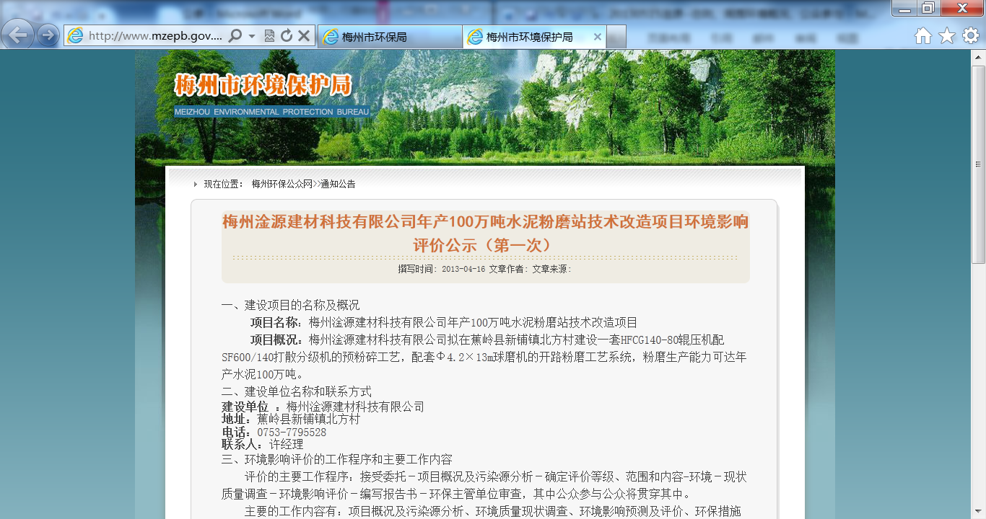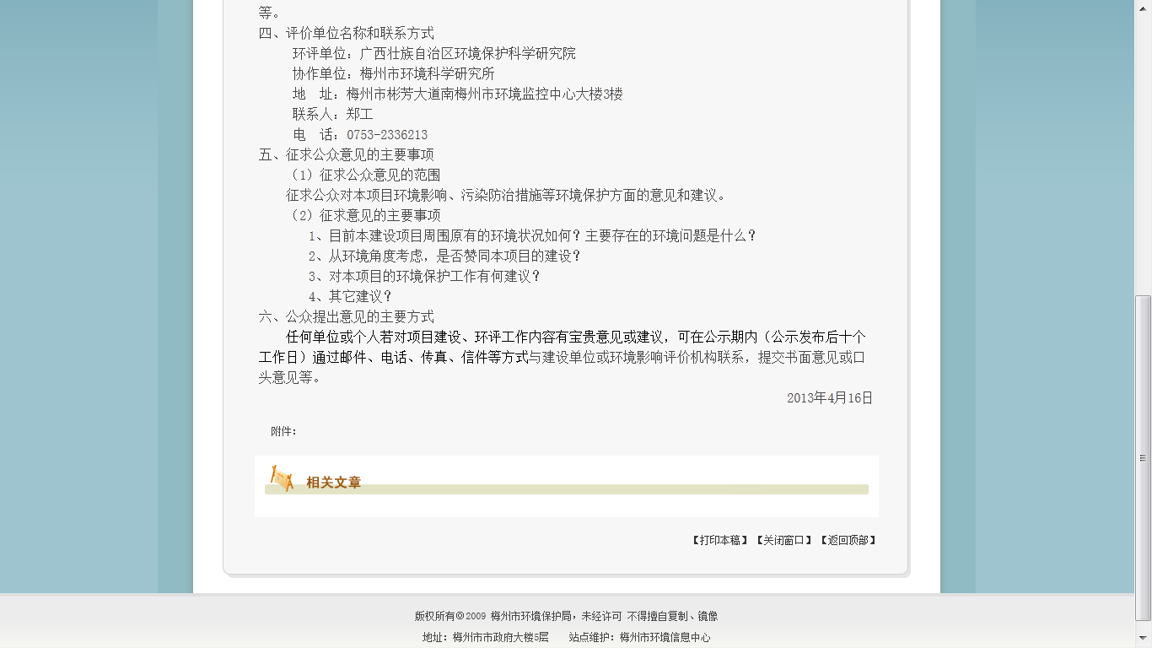
图11.2-1 第一次网上公示截图
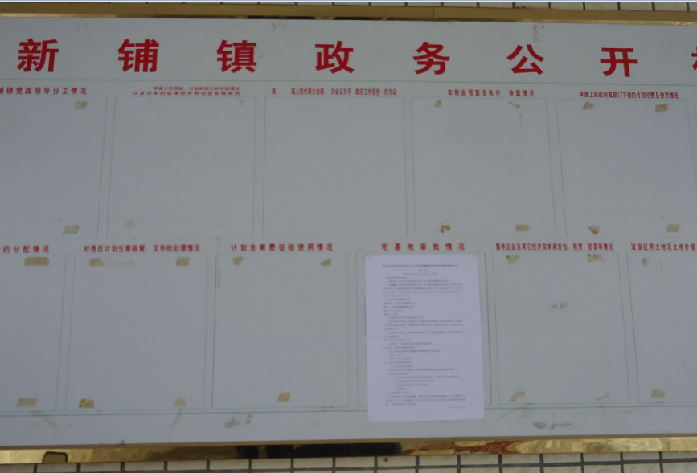 | 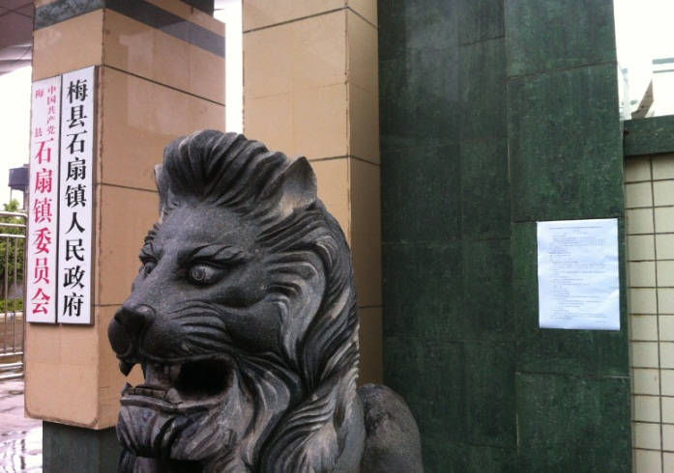
新铺镇人民政府 | 石扇镇人民政府
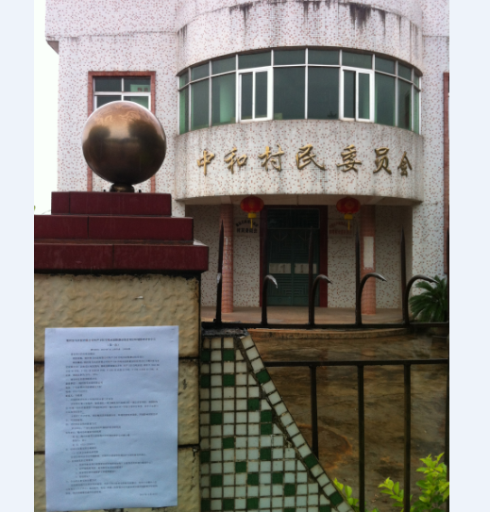 | 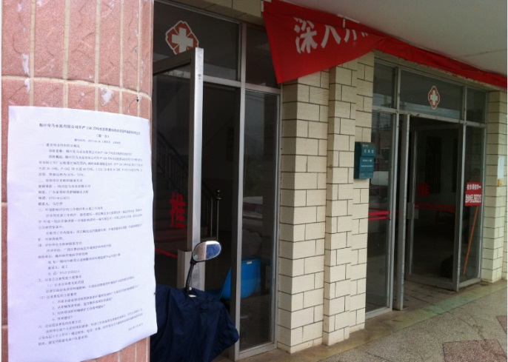
新铺镇中和村 | 石扇镇卫生院
图11.2-2 第一次公示现场公示照片

11.2.2报告书二次公示
根据2006年3月18日实施的《建设项目环境影响评价公众参与暂行管理办法》(环发2006〔28〕号)第九条要求及《广东省建设项目环保管理公众参与实施意见》的要求，编制环境影响报告书的项目，建设单位或者其委托的环境影响评价机构在编制环境影响报告书的过程中，应当在报送环境保护行政主管部门审批或者重新审核前，向公众公告建设项目环评信息。
按“暂行办法”要求，在编制环境影响报告书的过程中，在完成环评报告书，报送环境保护主管部门审批前，于2013年5月6日～2013年5月17日连续12天，共10个工作日，在梅州市环境保护局网站上(http://www.mzepb.gov.cn/tzgg/index.html)进行了第二次公示，并提供环评简本供公众查阅，环评简本介绍了项目概况、污染环节、环境影响结论、减缓污染的防治措施和对策以及环评综合结论。二次公示网上截图见图11.2-3。
同时，在项目选址评价单位内的敏感点也进行了二次公示的现场粘贴，粘贴照片见图11.2-4。
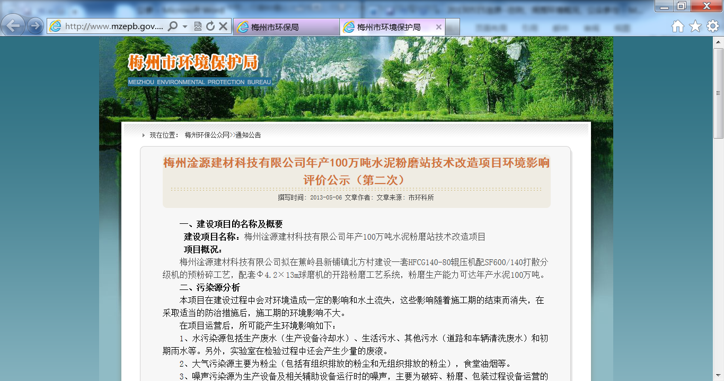
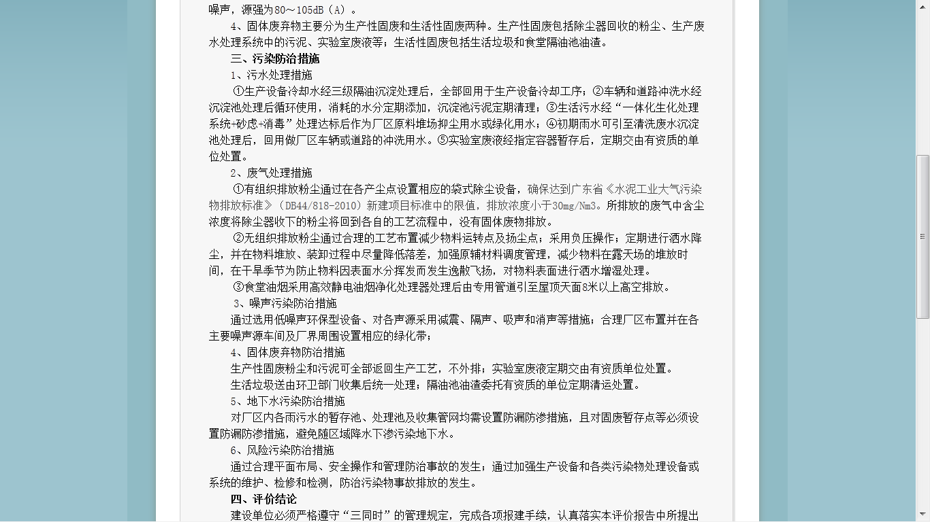
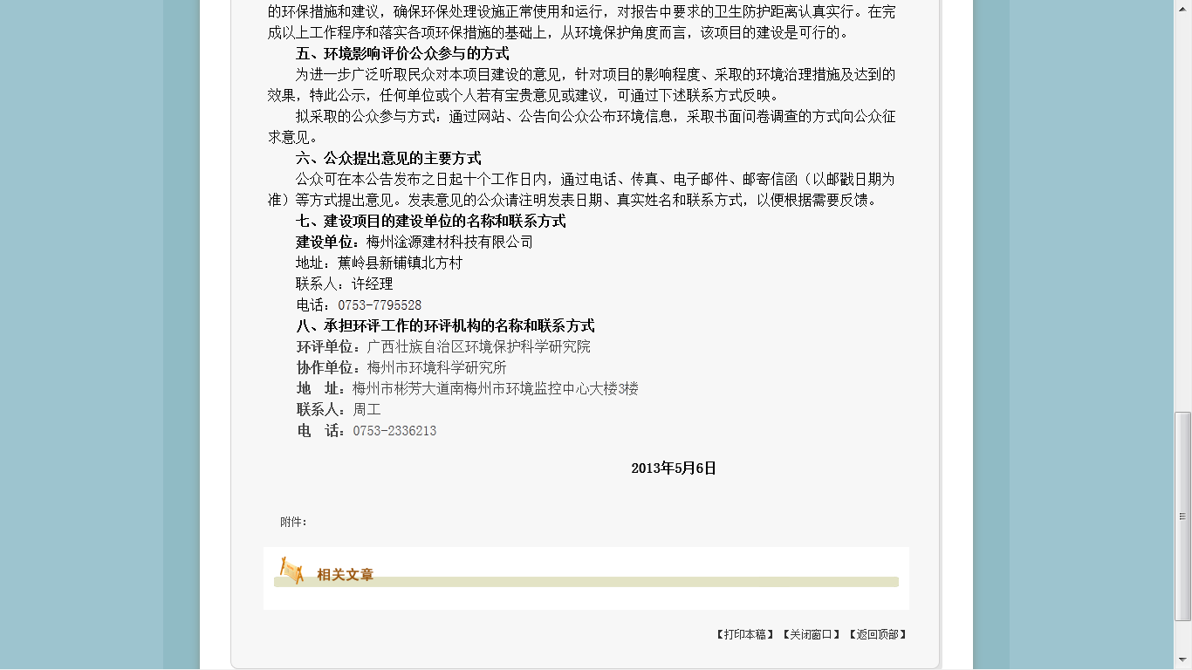

图11.2-3 二次网上公示截图
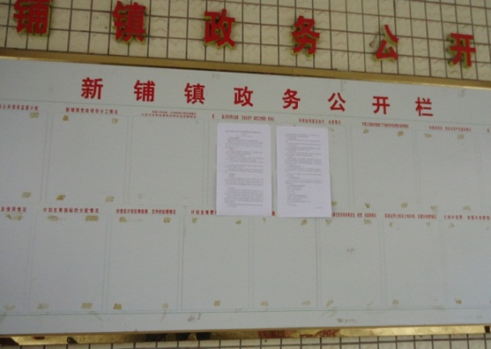 | 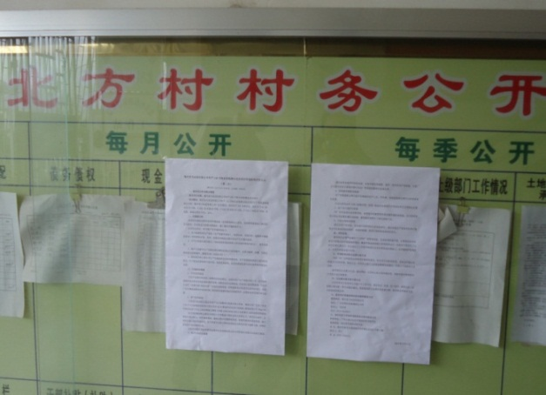
新铺镇人民政府 | 新铺镇北方村
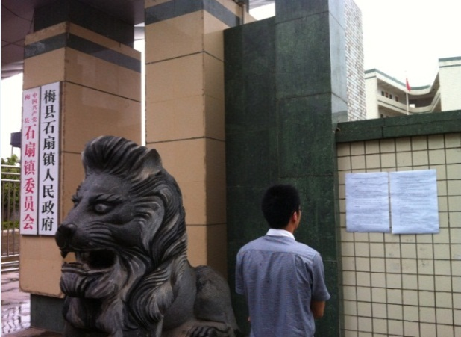 | 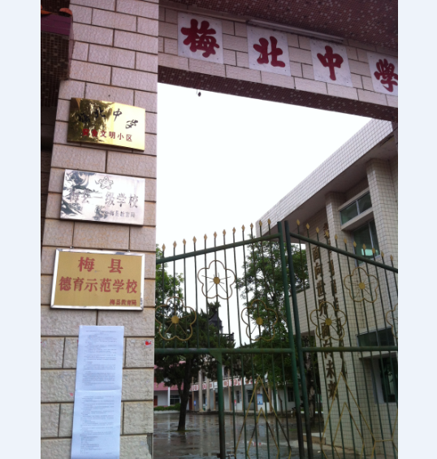
石扇镇人民政府 | 石扇镇梅北中学
图11.2-4 二次公示现场公示照片

11.2.3发放调查问卷
在第二次公示结束后，本次公众调查还面向社会多层面分发个人问卷119份，单位(包括附近村委和行政单位)问卷8份。调查问卷覆盖范围为项目选址附近的环境关心点，同时调查附近企业、县各级机关事业单位人士等。个人调查表内容见表11.2-1，单位调查表内容见表11.2-2。
表11.2-2 梅州淦源建材科技有限公司年产100万吨水泥粉磨站技术改造项目
公众意见调查表
一、项目概况
梅州淦源建材科技有限公司拟在蕉岭县新铺镇北方村建设一套HFCG140-80辊压机配SF600/140打散分级机的预粉碎工艺，配套Φ4.2×13m球磨机的开路粉磨工艺系统，粉磨生产能力可达年产水泥100万吨。
二、主要环境影响
本项目在建设过程中会对环境造成一定的影响和水土流失，这些影响随着施工期的结束而消失，在采取适当的防治措施后，施工期的环境影响不大。
在项目运营后，所可能产生环境影响如下：
1、水污染源包括生产废水（生产设备冷却水和车辆冲洗水）、生活污水和初期雨水等。另外，实验室在检验过程中还会产生少量的废液。
2、大气污染源主要为粉尘（包括有组织排放的粉尘和无组织排放的粉尘），食堂油烟等。
3、噪声污染源为生产设备及相关辅助设备运行时的噪声，主要为破碎、粉磨、包装过程设备运营的噪声，源强为80～105dB（A）。
4、固体废弃物主要分为生产性固废和生活性固废两种。生产性固废包括除尘器回收的粉尘、生产废水处理系统中的污泥、实验室废液等；生活性固废主要为生活垃圾。
三、环境污染防治措施
1、污水处理措施
①生产设备冷却水经三级隔油沉淀处理后，全部回用于生产设备冷却工序；②道路冲洗水全部蒸发消耗，车辆冲洗水经沉淀池处理后循环使用，消耗的水分定期添加，沉淀池污泥定期清理；③生活污水经“一体化生化处理系统+砂虑+消毒”处理达标后作为厂区车辆或道路用水；④初期雨水可暂存于初期雨水池中，引至车辆冲洗水沉淀池处理后，回用做厂区车辆或道路的冲洗用水。⑤实验室废液经指定容器暂存后，定期交由有资质的单位处置。
2、废气处理措施
①有组织排放粉尘通过在各产尘点设置相应的袋式除尘设备，确保达到广东省《水泥工业大气污染物排放标准》（DB44/818-2010）新建项目标准中的限值，排放浓度小于30mg/Nm3。所排放的废气中含尘浓度将除尘器收下的粉尘将回到各自的工艺流程中，没有固体废物排放。
②无组织排放粉尘通过合理的工艺布置减少物料运转点及扬尘点；采用负压操作；设置原料堆场顶棚、防尘网，并在物料堆放、装卸过程中尽量降低落差，加强原辅材料调度管理，减少物料在露天场的堆放时间，在干旱季节为防止物料因表面水分挥发而发生逸散飞扬，对物料表面进行洒水增湿处理。
③食堂油烟采用高效静电油烟净化处理器处理后由专用管道引至屋顶天面8米以上高空排放。
3、噪声污染防治措施
通过选用低噪声环保型设备、对各声源采用减震、隔声、吸声和消声等措施；合理厂区布置并在各主要噪声源车间及厂界周围设置相应的绿化带。
4、固体废弃物防治措施
生产性固废粉尘和污泥可全部返回生产工艺，不外排；实验室废液定期交由有资质单位处置。
生活垃圾送由环卫部门收集后统一处理；废机油委托有资质的单位定期清运处置。
5、地下水污染防治措施
对厂区内各雨污水的暂存池、处理池及收集管网均需设置防漏防渗措施，且对固废暂存点等必须设置防漏防渗措施，避免随区域降水下渗污染地下水。
6、风险污染防治措施
通过合理平面布局、安全操作和管理防治事故的发生；通过加强生产设备和各类污染物处理设备或系统的维护、检修和检测，防治污染物事故排放的发生。
综上所述，采取以上防治措施后，项目的生产过程产生的各类污染物不会对周围环境及敏感目标产生明显影响。
四、环境影响评价结论
项目选址合理，生产工艺成熟，符合产业政策、行业准入和清洁生产要求，环保措施技术合理、运行可靠，处理效果稳定，工程建成投产后各污染物可实现达标排放和总量控制要求，经预测分析对周边环境的影响在功能区划要求的控制范围内。建设单位在严格遵守“三同时”的管理规定，完成各项报建手续，认真执行卫生防护距离设置要求，落实本报告所提出的环保措施和建议，确保环保处理设施正常使用和运行的条件下，该项目从环境保护角度而言是可行的。
五、被调查公众基本情况：
姓名 | 性别 |  | 年龄 |  | 民族 |  | 职业 |  | 文化程度
联系电话 |  |  | 通讯地址
六、调查内容：
1、您是否了解目前梅州淦源建材科技有限公司的情况？
A、是 |  | B、否
2、您是否了解梅州淦源建材科技有限公司新建粉磨站生产线项目的建设情况？
A、是 |  | B、否
3、从环保的角度出发，您是否赞同梅州淦源建材科技有限公司新建粉磨站项目的建设？
A、赞同 |  | B、反对 |  | C、无所谓
若选择反对，请给出反对的理由（否则视为无效问卷）：

4、您觉得梅州淦源建材科技有限公司新建粉磨站项目的选址是否合理？
A、合理 |  | B、基本合理 |  | C、不合理 |  | D、不清楚
若选择不合理，请给出不合理的理由（否则视为无效问卷）：

5、您对您所居住区域的环境质量现状满意吗？
A、满意 |  | B、基本满意 |  | C、不满意 |  | D、不发表意见
6、你对粉磨站生产线的生产及产污情况的了解程度如何？
A、了解 |  | B、基本了解 |  | C、了解一些 |  | D、不了解
7、您认为该项目运营过程的主要环境影响表现在哪些方面？
A、废水 |  | B、废气 |  | C、噪声 |  | D、生态环境破坏 |  | E、其他
8、您认为该项目的建设对当地经济和社会的影响如何？
A、有利 |  | B、一般 |  | C、较差 |  | D、不清楚
9、您对该项目建设及运营在环保方面还有什么其他意见和建议？

表10.2-2 梅州淦源建材科技有限公司年产100万吨水泥粉磨站技术改造项目
公众意见调查表（单位）
一、项目概况
梅州淦源建材科技有限公司拟在蕉岭县新铺镇北方村建设一套HFCG140-80辊压机配SF600/140打散分级机的预粉碎工艺，配套Φ4.2×13m球磨机的开路粉磨工艺系统，粉磨生产能力可达年产水泥100万吨。
二、主要环境影响
本项目在建设过程中会对环境造成一定的影响和水土流失，这些影响随着施工期的结束而消失，在采取适当的防治措施后，施工期的环境影响不大。
在项目运营后，所可能产生环境影响如下：
1、水污染源包括生产废水（生产设备冷却水）、生活污水、其他污水（道路和车辆清洗废水）和初期雨水等。另外，实验室在检验过程中还会产生少量的废液。
2、大气污染源主要为粉尘（包括有组织排放的粉尘和无组织排放的粉尘），食堂油烟等。
3、噪声污染源为生产设备及相关辅助设备运行时的噪声，主要为破碎、粉磨、包装过程设备运营的噪声，源强为80～105dB（A）。
4、固体废弃物主要分为生产性固废和生活性固废两种。生产性固废包括除尘器回收的粉尘、生产废水处理系统中的污泥、实验室废液等；生活性固废包括生活垃圾和食堂隔油池油渣。
三、环境污染防治措施
1、污水处理措施
①生产设备冷却水经隔油沉淀处理后，全部回用于生产设备冷却工序；②道路冲洗水全部蒸发消耗，车辆冲洗水经沉淀池处理后循环使用，消耗的水分定期添加，沉淀池污泥定期清理；③生活污水经“一体化生化处理系统+砂虑+消毒”处理达标后作为厂区车辆或道路用水；④初期雨水可暂存于初期雨水池中，引至车辆冲洗水沉淀池处理后，回用做厂区车辆或道路的冲洗用水。⑤实验室废液经指定容器暂存后，定期交由有资质的单位处置。
2、废气处理措施
①有组织排放粉尘通过在各产尘点设置相应的袋式除尘设备，确保达到广东省《水泥工业大气污染物排放标准》（DB44/818-2010）新建项目标准中的限值，排放浓度小于30mg/Nm3。所排放的废气中含尘浓度将除尘器收下的粉尘将回到各自的工艺流程中，没有固体废物排放。
②无组织排放粉尘通过合理的工艺布置减少物料运转点及扬尘点；采用负压操作；设置原料堆场顶棚、防尘网，并在物料堆放、装卸过程中尽量降低落差，加强原辅材料调度管理，减少物料在露天场的堆放时间，在干旱季节为防止物料因表面水分挥发而发生逸散飞扬，对物料表面进行洒水增湿处理。
③食堂油烟采用高效静电油烟净化处理器处理后由专用管道引至屋顶天面8米以上高空排放。
3、噪声污染防治措施
通过选用低噪声环保型设备、对各声源采用减震、隔声、吸声和消声等措施；合理厂区布置并在各主要噪声源车间及厂界周围设置相应的绿化带。
4、固体废弃物防治措施
生产性固废粉尘和污泥可全部返回生产工艺，不外排；实验室废液定期交由有资质单位处置。
生活垃圾送由环卫部门收集后统一处理；废机油委托有资质的单位定期清运处置。
5、地下水污染防治措施
对厂区内各雨污水的暂存池、处理池及收集管网均需设置防漏防渗措施，且对固废暂存点等必须设置防漏防渗措施，避免随区域降水下渗污染地下水。
6、风险污染防治措施
通过合理平面布局、安全操作和管理防治事故的发生；通过加强生产设备和各类污染物处理设备或系统的维护、检修和检测，防治污染物事故排放的发生。
综上所述，采取以上防治措施后，项目的生产过程产生的各类污染物不会对周围环境及敏感目标产生明显影响。
四、环境影响评价结论
项目选址合理，生产工艺成熟，符合产业政策、行业准入和清洁生产要求，环保措施技术合理、运行可靠，处理效果稳定，工程建成投产后各污染物可实现达标排放和总量控制要求，经预测分析对周边环境的影响在功能区划要求的控制范围内。建设单位在严格遵守“三同时”的管理规定，完成各项报建手续，认真执行卫生防护距离设置要求，落实本报告所提出的环保措施和建议，确保环保处理设施正常使用和运行的条件下，该项目从环境保护角度而言是可行的。
根据广东省环保局《关于引发<广东省建设项目环保管理公众参与与实施意见>的通知》（粤环[2007]99号）的精神，需要对评价范围的敏感点单位进行函件调查。请各相关单位提出你们对该项目建设的意见或建议，并加盖公章后交给调查人员。
顺祝商祺
梅州淦源建材科技有限公司
年 月 日
五、被调查单位基本情况：
单位名称 |  |  |  | 单位性质或所属行业
单位联系人 |  |  |  | 联系电话
单位地址
六、调查内容：
1、贵单位是否知道梅州淦源建材科技有限公司新建粉磨站项目的建设情况？
A、是 |  | B、否
2、贵单位对梅州淦源建材科技有限公司新建粉磨站项目的建设持什么态度？
A、赞成 |  | B、反对 | C、无所谓
若选择反对，请给出反对的理由（否则视为无效问卷）：

3、贵单位觉得梅州淦源建材科技有限公司新建粉磨站项目的选址是否合理？
A、合理 |  | B、基本合理 | C、不合理 |  | D、不清楚
若选择不合理，请给出不合理的理由（否则视为无效问卷）：

4、贵单位对梅州淦源建材科技有限公司新建粉磨站项目施工期的污染防治措施有何意见和建议？

5、贵单位对梅州淦源建材科技有限公司新建粉磨站项目营运期的污染防治措施有何意见和建议？

11.3调查结果与分析

11.3.1环评信息公示调查统计
在环评信息公示期间，没有公众对此项目提出异议和反对意见。

11.3.2报告书二次公示调查统计
报告书简本公示期间，建设单位和评价单位均未收到任何反对方面的意见。

11.3.3问卷调查统计
本项目共总调查共发放个人调查问卷119份，回收问卷119份，回收率100%。调查对象主要为项目选址附近较近敏感点：北方村、中和村、南山村、金沙村、新东村、石扇镇卫生院、梅北中学等的居民和工作人员，问卷调查统计结果见表11.3-1～11.3-3所示。
表11.3-1 公众参与人员基本情况列表
略
表11.3-2 公众参与调查表发放对象及发放回收数量表
敏感目标名称 |  | 位置 | 人口规模 | 调查目标数 | 实际调查数
村庄 | 北方村 | —— | 2442 | 60 | 60
村庄 | 北方村（新店仔） | 西面50 | 115 | 10 | 10
村庄 | 北方村（水路尾） | 西北面500 | 115 | 5 | 5
村庄 | 北方村（乌泥坑） | 东北面1000 | 115 | 10 | 10
村庄 | 北方村（下隔） | 西北面1500 | 482 | 10 | 10
村庄 | 北方村（中督里） | 北面2000 | 289 | 10 | 10
村庄 | 北方村（乌泥坪） | 北面800 | 244 | 10 | 10
村庄 | 北方村（石丰硁） | 西南面500 | 323 | 10 | 10
村庄 | 北方村（两口塘） | 东南面1500 | 370 | 15 | 15
村庄 | 北方村（张屋） | 南面1600 | 236 | 15 | 15
村庄 | 中和村 | 西南偏西面4000 | 1247 | 20 | 20
村庄 | 南山村 | 东北偏北面4500 | 670 | 6 | 6
村庄 | 金沙村 | 东北偏北面4000 | 420 | 10 | 10
村庄 | 新东村 | 西面6000 | 660 | 5 | 5
村庄 | 石扇卫生院 | 西南偏西面4600 | 36 | 5 | 5
村庄 | 梅北中学 | 西南偏西面5000 | 290 | 5 | 5
村庄 | 周围城镇 | —— | —— | 8 | 8
合计 |  |  |  | 119 | 119

表11.3-3 公众参与调查结果统计表
序号 | 问题 | 回答 | 统计数量 | 比例（%）
问题1 | 您是否了解目前梅州淦源建材科技有限公司的情况？ | 是 | 119 | 100
问题1 | 您是否了解目前梅州淦源建材科技有限公司的情况？ | 否 | 0 | 0
问题2 | 您是否了解梅州淦源建材科技有限公司新建粉磨站生产线项目的建设情况？ | 是 | 119 | 100
问题2 | 您是否了解梅州淦源建材科技有限公司新建粉磨站生产线项目的建设情况？ | 否 | 0 | 0
问题3 | 从环保的角度出发，您是否赞同梅州淦源建材科技有限公司新建粉磨站项目的建设？ | 赞同 | 113 | 95
问题3 | 从环保的角度出发，您是否赞同梅州淦源建材科技有限公司新建粉磨站项目的建设？ | 反对 | 0 | 0
问题3 | 从环保的角度出发，您是否赞同梅州淦源建材科技有限公司新建粉磨站项目的建设？ | 无所谓 | 6 | 5
问题4 | 您觉得梅州淦源建材科技有限公司新建粉磨站项目的选址是否合理？ | 合理 | 104 | 87.4
问题4 | 您觉得梅州淦源建材科技有限公司新建粉磨站项目的选址是否合理？ | 基本合理 | 13 | 10.9
问题4 | 您觉得梅州淦源建材科技有限公司新建粉磨站项目的选址是否合理？ | 不合理 | 0 | 0
问题4 | 您觉得梅州淦源建材科技有限公司新建粉磨站项目的选址是否合理？ | 不清楚 | 2 | 1.7
问题5 | 您对您所居住区域的环境质量现状满意吗？ | 满意 | 98 | 82.4
问题5 | 您对您所居住区域的环境质量现状满意吗？ | 基本满意 | 18 | 15.1
问题5 | 您对您所居住区域的环境质量现状满意吗？ | 不满意 | 0 | 0
问题5 | 您对您所居住区域的环境质量现状满意吗？ | 不发表意见 | 3 | 2.5
问题6 | 你对粉磨站生产线的生产及产污情况的了解程度如何？ | 了解 | 75 | 63
问题6 | 你对粉磨站生产线的生产及产污情况的了解程度如何？ | 基本了解 | 36 | 30.3
问题6 | 你对粉磨站生产线的生产及产污情况的了解程度如何？ | 了解一些 | 8 | 6.7
问题6 | 你对粉磨站生产线的生产及产污情况的了解程度如何？ | 不了解 | 0 | 0
问题7 | 您认为该项目运营过程的主要环境影响表现在哪些方面？ | 废水 | 13 | 10.9
问题7 | 您认为该项目运营过程的主要环境影响表现在哪些方面？ | 废气 | 99 | 83.2
问题7 | 您认为该项目运营过程的主要环境影响表现在哪些方面？ | 噪声 | 4 | 3.4
问题7 | 您认为该项目运营过程的主要环境影响表现在哪些方面？ | 生态环境破坏 | 2 | 1.7
问题7 | 您认为该项目运营过程的主要环境影响表现在哪些方面？ | 其他 | 8 | 6.7
问题8 | 您认为该项目的建设对当地经济和社会的影响如何？ | 有利 | 113 | 95
问题8 | 您认为该项目的建设对当地经济和社会的影响如何？ | 一般 | 5 | 4.2
问题8 | 您认为该项目的建设对当地经济和社会的影响如何？ | 较差 | 0 | 0
问题8 | 您认为该项目的建设对当地经济和社会的影响如何？ | 不清楚 | 1 | 0.8
问题9 | 您对该项目建设及运营在环保方面还有什么其他意见和建议？

11.3.3.1个人问卷调查统计结果分析
(1)人员构成
本项目厂址周围人群分布结构比较单一，由表11.3-1可知，公众参与人员主要为附近的居民和企事业单位的员工。85%以上的被调查人员均为居住在项目选址半径5km范围内的人群，符合《广东省建设项目环保管理公众参与实施意见》(粤环函【2007】99号文)的要求。
参与人员文化程度主要分布在高中或中专这一层次，虽然这一部分人文化程度不是很高，但主要代表了在项目周围生活的人群对该项目的反馈意见，而且参与人员大部分是距离项目较近的北方村、中和村等的居民以及周边企事业单位工作人员，应视为有效调查表。通过调查表了解到他们对此项目的反馈意见，并且也收集到他们对该项目所提出的一些环保措施和建议。
(2)调查结果分析
综合各方面的意见，公众调查结果分析如下：
①梅州淦源建材科技有限公司的情况，均有100%的被调查对象表示了解，说明政府部门、建设单位与周围公众有良好的沟通。
②100%的被调查公众对本项目的建设表示了解。
③95%的被调查公众对本项目的建设表示赞成，5%的被调查公众表示无所谓，无公众表示反对。
④87.4%的被调查公众对本项目的选址表示合理，10.9%的被调查公众表示基本合理，1.7%的被调查公众表示不清楚。
⑤82.4%被调查公众对所在区域的环境质量现状表示满意；15.1%表示基本满意；2.5%表示不发表意见。
⑥93.3%的被调查公众对本项目的生产及产污表示了解或基本了解，说明被调查公众具备一定的专业知识。
⑦10.9%的被调查公众认为本项目运营过程中的主要环境影响为废水，83.2%被调查公众认为主要环境影响为废气，3.4%认为是噪声，1.7%认为是生态环境破坏，6.7%认为是其他环境影响，说明被调查公众均具有较强的环境概念和保护意识。
⑧95%的被调查对象认为该项目的建设有利于当地经济和社会的发展；4.2%的认为一般，说明大部分被调查公众还是认为本项目的建设是有利的。
⑨大部分被调查公众对项目建设及运营在环保方面没有其他意见和建议，少数人认为项目需尽可能按环保措施的要求运营。

11.3.3.2单位问卷调查统计结果分析
本次公众调查还对评价范围内的3个村委会和5个行政机关事业单位进行了单位调查，具体见单位公参附件。85%以上的被调查单位在项目选址半径5km范围内，符合《广东省建设项目环保管理公众参与实施意见》(粤环函【2007】99号文)的要求。具体名单和对本项目建设意见统计如表11.2-4所示。从表11.2-4中的统计结果可以看出：
a、被调查单位中全部单位均知晓本项目的建设情况，说明政府部门和建设单位与周边企事业均有较良好的沟通；
b、被调查单位中所有单位都赞同本项目的建设；
c、被调查单位中100%的单位认为本项目的选址合理。
同时，大部分被调查单位要求本项目的建设和运营须严格按照国家和地方的环保要求，希望本项目能严格按照“预防为主、防治结合、综合治理”的原则进行作业，并做好环境监测工作，确保厂区环保措施的正常运行，尽量减轻对生态环境和周边居民的影响。
表11.2-4 被调查单位信息汇总
单位名称 | 性质 | 单位地址 | 1、贵单位是否知道梅州淦源建材科技有限公司新建粉磨站项目的建设情况 | 2、贵单位对梅州淦源建材科技有限公司新建粉磨站项目的建设持什么态度 | 3、贵单位觉得梅州淦源建材科技有限公司新建粉磨站项目的选址是否合理
蕉岭县新铺镇人民政府 | 行政机关 | 蕉岭县新铺镇新福路30号 | A、知道 | A、赞同 | A、合理
梅县石扇镇人民政府 | 行政机关 | 石扇镇人民政府 | A、知道 | A、赞同 | A、合理
蕉岭县新铺镇北方村 | 社会团体 | 蕉岭县新铺镇北方村委会 | A、知道 | A、赞同 | A、合理
梅县石扇镇中和村 | 社会团体 | 梅县石扇镇中和村委会 | A、知道 | A、赞同 | A、合理
梅县石扇镇新东村 | 社会团体 | 梅县石扇镇新东村委会 | A、知道 | A、赞同 | A、合理
梅县梅北中学 | 事业单位 | 梅县石扇镇 | A、知道 | A、赞同 | A、合理
梅县石扇镇中心小学 | 事业单位 | 梅县石扇镇中心小学 | A、知道 | A、赞同 | A、合理
梅县石扇镇卫生院 | 事业单位 | 梅县石扇镇中和圩 | A、知道 | A、赞同 | - 合理

11.4对公众调查意见采纳与不采纳的回应
根据公众调查意见统计结果，在环境影响较小的条件下无被调查公众或单位反对或坚决反对本项目建设，就调查问卷反映出来的问题环评单位将公众意见反馈给建设单位，并与建设单位充分协商，建设单位承诺将充分考虑公众意见，并对主要关心问题答复如下：
(1)在环境保护方面做出承诺和保证，确保废水、废气、噪声经过处理排放时的各项指标应达到国家和省市标准，减少对周围环境的不利影响；
(2)项目建成投产后，加强环境管理，确保环保设施正常运行，杜绝一切污染事故的发生。
(3)项目建成投产后，及时向当地环境保护主管部门申报验收污染治理设施，验收合格后，方可正式投产，切实做到污染治理设施与主体工艺同时运行；
(4)建设单位应对本项目向周围的群众进行广泛深入的宣传，虚心听取他们的意见，保持畅通的沟通与交流。
(5)切实加强安全生产的管理，落实各项安全措施，减少安全事故发生率。

11.5公众参与小结
本项目公众参与采用了现场公示、网上公示和发放调查表三种方式。本次公众参与调查共发放了119份个人调查问卷和8份单位调查问卷，被调查人员和被调查单位均满足《广东省建设项目环保管理公众参与实施意见》(粤环函【2007】99号文)的要求。根据调查问卷的统计结果显示，在本项目认真落实环境保护措施的正常运行的前提下，大部分被调查公众和单位均赞成本项目的建设，并认为本项目的选址是合理，无人反对本项目的建设，无人认为本项目的选址不合理。

结论
综上所述，建设单位必须严格遵守“三同时”的管理规定，完成各项报建手续，认真执行卫生防护距离设置要求，落实本评价报告中所提出的环保措施和建议，确保环保处理设施正常使用和运行，同时进一步加强废水、废气及噪声的治理工作，环境保护治理设施必须经过有关环保管理部门的认可和验收，生产方可正常营运，同时加强大气污染物排放、水污染物及厂界噪声达标排放监控管理，做到达标排放，确保本项目所在区域的环境质量不因本项目的建设而受到不良影响，真正实现环境保护与经济建设的可持续协调发展。在完成以上工作程序和落实各项环保措施的基础上，从环境保护角度而言，该项目的建设是可行的。

